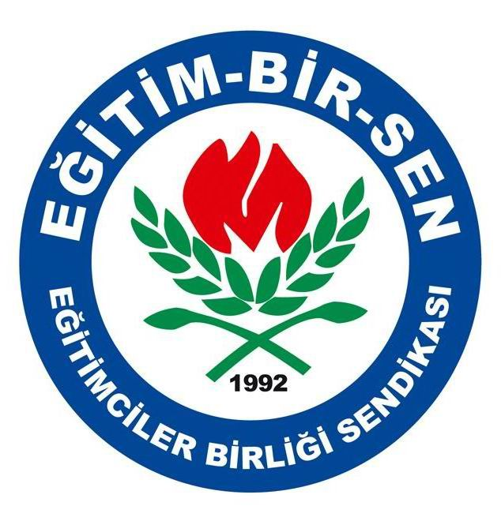
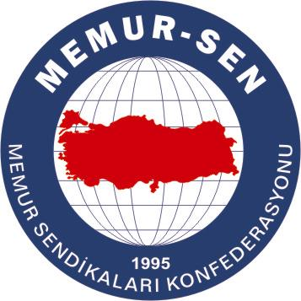
EĞİTİMCİLER BİRLİĞİ SENDİKASI
MEMUR-SEN KONFEDERASYONU
EĞİTİM-BİR-SEN GENEL MERKEZİ
BASIN AÇIKLAMASI

23 Nisan 2009

Ne Çete Ne Darbe, Egemenliğin Kaynağı Milli İrade

Yurdumuzun dörtbir yanının düşman tarafından işgal edildiği, bağımsızlığımızın, milli ve manevi değerlerimizin tehlikeye düşürüldüğü karanlık bir tablodan; milletimizin destansı bir direnişle ayağa kalktığı, kendi geleceğiyle ilgili kararları kendisinin alabileceğini ortaya koyduğu aydınlık bir tabloya geçişi ifade eden TBMM’nin açılışının 89. yıldönümünü kutluyoruz

TBMM, millet iradesinin yansıması, milleti özne kabul edişimizin sembolü, Türkiye Cumhuriyeti’ni kuran iradenin millet iradesi olduğunun göstergesidir.

TBMM; sosyal, kültürel, ekonomik tabaka; cinsiyet, yaş, ırk farkı gözetmeksizin vatan toprakları üzerinde yaşayan herkesin insanüstü bir çabayla yazdığı Milli Mücadele destanını nazma çeken kurumsal güçtür. Millet iradesinin somutlaşmış biçimidir. Milli Mücadele şartları, fert fert bütün milletimizin canı, malı ve kanıyla ortaya çıkmasını gerektirmiş ve milletimiz bütün varlığını mücadele alanına sürerek büyük bir zafer kazanmıştır. Millet yükümlülüğünde gerçekleştirilen bu mücadeleyi milletin bağrından kopan TBMM yürütmüş, sonunda oluşan devlet de, milletin iradesinin hâkim olduğu bir yapıyla tecelli etmiştir.

Mustafa Kemal Atatürk’ün, millet iradesine ve egemenliğin millete ait oluşuna ilişkin şu sözleri son derece manalıdır: “Milli egemenlik öyle bir nurdur ki, onun karşısında zincirler erir, taç ve tahtlar yanar, yok olur. Milletlerin esareti üzerine kurulmuş müesseseler her tarafta yıkılmaya mahkûmdurlar.” “Hâkimiyetine doğrudan doğruya sahip olmanın kıymetini pek iyi anlayan ve pek iyi bilen millet, bu mukaddes hâkimiyetine karşı baş gösterecek her tehlikeyi kahredecektir.”

Türkiye Cumhuriyeti’nin kuruluş felsefesini kavrayamamış, egemenliğin milletin bütününe değil, bir kesime ait olduğu zannına göre hareket edenlerin Milli Mücadele dönemini ve Mustafa Kemal Atatürk’ün millet iradesine ve egemenliğine ilişkin görüşlerini ihtiva eden metinleri tekrar tekrar okumaları ve hazmetmeleri gerekir.

Son zamanlarda milleti hafife alan, milli egemenliği millete rağmen millet için egemen olma tanımıyla oligarşik bir biçime dönüştürmeye çabalayan yaklaşımlarla ilgili süreci yakından takip ediyoruz. Devletin öznesi olan milletin hüsn-i teveccühünü kazanamamış, demokratik usullerle gönüllere hitap ederek mesafe almayı gözü kesmemiş kimi oluşumların ülke idaresini antidemokratik yollarla, çağdışı kalmış metotlarla elde etmeye dönük örgütsel çalışma içerisinde bulundukları açığa çıkmış bulunuyor. Darbeci sıfatının tüm iğrençliğini kuşanma pahasına payandalığa kalkışan kimi sivil görünümlü militarist örgütlerle birlikte hareket eden çetelerin emellerine ulaşamadan yargının pençesine düşmüş olmasıyla milletimizin nasıl bir tehlikeden kurtulduğu da anlaşılıyor. Millet adına karar veren yargının millete kasteden bu oluşumları millet adına tarumar edeceğine inanıyoruz. Çetelere kıyısından köşesinden bulaşan, örgütsel emelleriyle çetelerin emelleri arasında paralellikler kurarak antidemokratik süreçten fayda uman sendika, vakıf, dernek gibi darbe payandalarının da dersini de en güzel milletimiz verecektir.

Eğitim-Bir-Sen olarak milletimizin iradesini önemsiyor, hiçbir kısıtlamaya tabi tutulmaksızın kullanmasından yana tavır koyuyoruz. Bu milletin her ferdinin, kendi geleceğini, ülkesinin geleceğini önemsediğini biliyoruz. Demokrasinin kurum ve kurallarıyla yaşamasına kısıtlamalar getiren, demokratik teneffüsün dar bir alanda gerçekleştirilebileceğine ilişkin şerhler koyan ve demokratik ilerleyişi bir koridor içerisine hapseden uygulama biçimlerine sonuna kadar karşı olduğumuzu, tüm gücümüzle karşı duracağımızı deklare ediyoruz.

Ülkemizde toplumsal barış ve huzurun demokrasiyi içimize sindirmek ve millet iradesini egemen irade olarak kabul etmekle mümkün olacağına inanıyor, TBMM’yi kuran, Milli Mücadeleyi gerçekleştiren aziz şehitlerimizi rahmetle anıyoruz.

